
Sprint Documentation
Sprint #2 Desenvolver API ProductType | Start Date: 01/10 | Final Date:14/10
Team Members
Pedro Besteti
Gabriel Neto

Sprint Backlog
Task# | Description | Start Date | Final date
15 | Desenvolver API ProductType | 01/10 | 14/10

Task Description
Task # | Description | Assigned To | Status | Estimated Hours | Logged Hours
15 | API ProductType desenvolvida | Gabriel | Concluída | 40 | 25
 |  | Pedro | Concluída

Sprint Results

Diagrama:
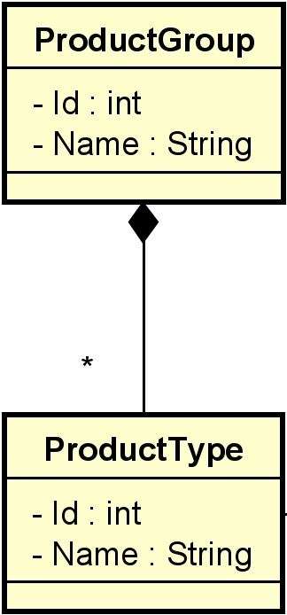
Telas produzidas
O que implementamos na API
Durante essa sprint, trabalhamos juntos no desenvolvimento de uma API para gerenciar o cadastro de Tipos de Produtos (ProductType). Nosso objetivo principal foi implementar funcionalidades para cadastrar, atualizar, excluir e listar os Tipos de Produtos, utilizando os métodos HTTP (GET, GET by ID, POST, PUT, DELETE).
A API foi desenvolvida com foco em garantir que o sistema de cadastro dos Tipos de Produtos seja eficiente, com validação adequada dos dados e com uma estrutura flexível para futuras modificações.

1. GET / ProductType
Esse endpoint retorna todos os tipos de produtos são cadastrados no sistema. Nós configuramos a resposta para que todos os dados da transportadora sejam exibidos de forma clara, facilitando a consulta.
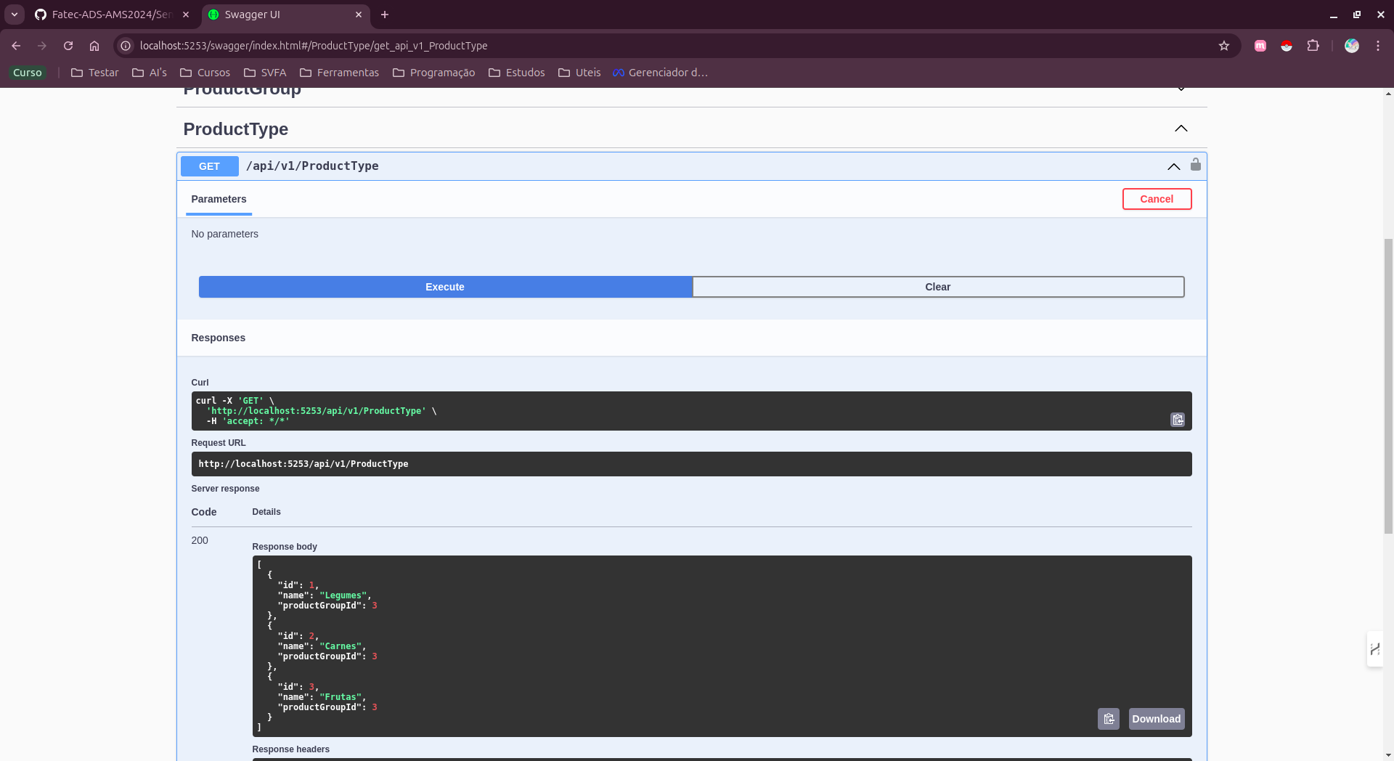
2. GET / ProductType{id}
Aqui, implementamos uma busca específica por ID, que retorna os dados de um tipo de produto em especifico.
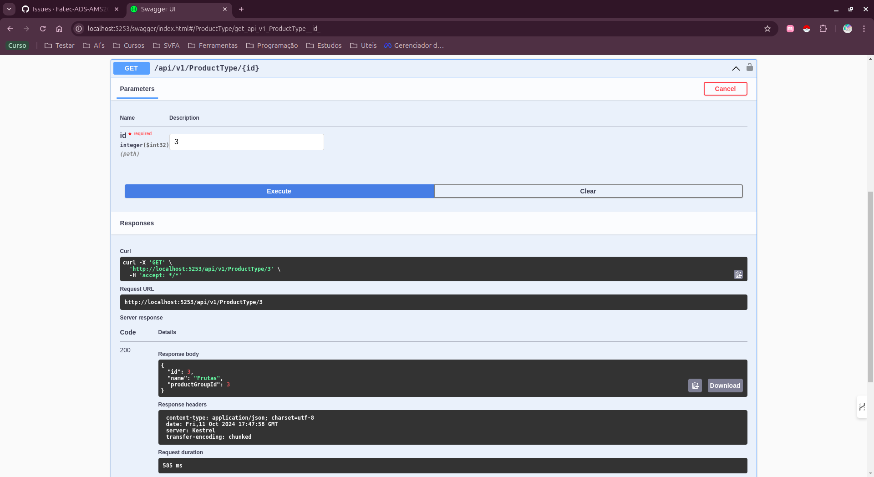
3. POST / ProductType
Esse endpoint foi feito para adicionar um novo tipo de produto no sistema. Validamos todos os campos antes de permitir que o cadastro seja concluído, garantindo que nenhum dado obrigatório fique de fora.
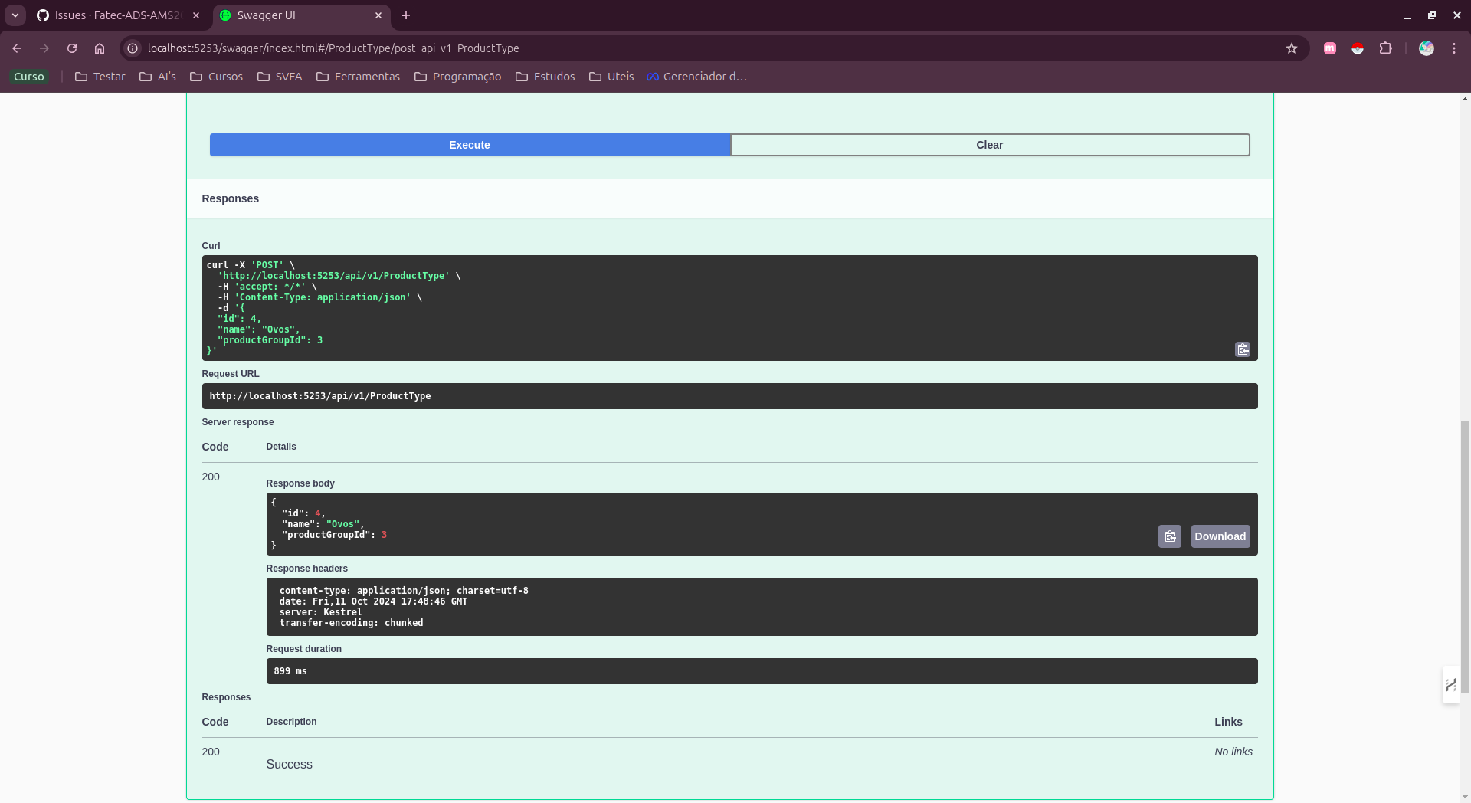
4. PUT / ProductType
Nesse endpoint, desenvolvemos a lógica para atualizar as informações de um produto. Qualquer dado da empresa pode ser atualizado, e o sistema retorna uma mensagem confirmando que as mudanças foram realizadas com sucesso.
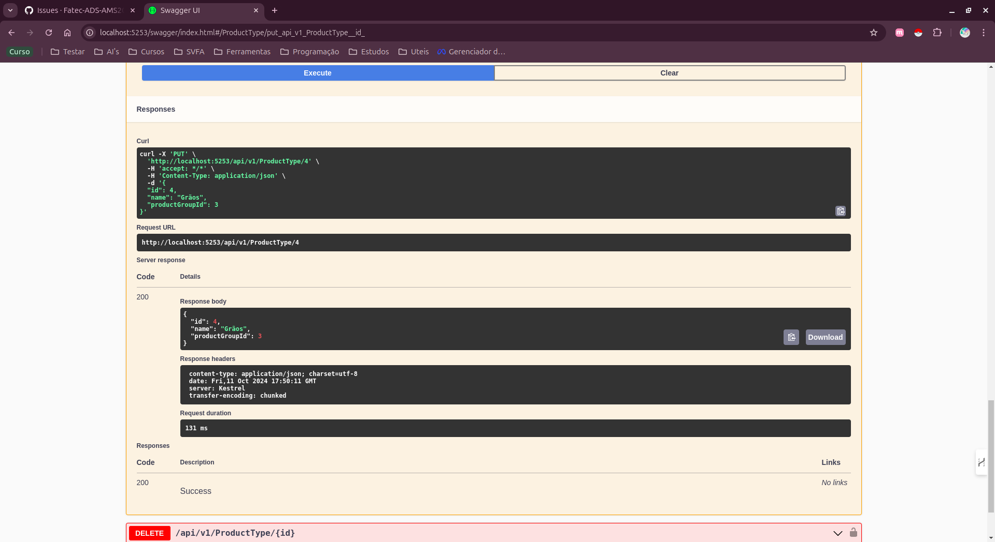
5. DELETE / ProductType
Por fim, criamos a funcionalidade de excluir um tipo de produto do sistema com base no ID. Isso permite que as empresas que não estão mais em operação sejam removidas.
